

«КНЯЖПОГОСТ»

МУНИЦИПАЛЬНŐЙ РАЙОНСА СŐВЕТ

СОВЕТ МУНИЦИПАЛЬНОГО РАЙОНА
«КНЯЖПОГОСТСКИЙ»

РЕШЕНИЕ

КЫВКÖРТÖД

от 18 декабря 2019г. № 58
г. Емва, Республика Коми

О внесении изменений
в Генеральный план муниципального
образования сельского поселения «Шошка»

В соответствие со ст. 8, 23 Градостроительного кодекса Российской Федерации, заключения по результатам публичных слушаний от 28.11.2019г. № 09-11/2019, Совет муниципального района «Княжпогостский»
РЕШИЛ:
- Внести в Генеральный план муниципального образования сельского поселения «Шошка», утвержденный решением Совета муниципального района «Княжпогостский» от 21 сентября 2018г. № 287 «Об утверждении Генерального плана и Правил землепользования и застройки муниципального образования сельского поселения «Шошка» (далее - Генеральный план) следующие изменения:
  - Положение о территориальном планировании Генерального плана дополнить приложениями № 3,4,5,6,7,8,9 согласно приложениям № 1,2,3,4,5,6,7 к настоящему решению.
  - Карту границ поселения, границ существующих населенных пунктов и зон с особыми условиями использования территорий изложить в новой редакции согласно приложению № 8 к настоящему решению.
  - Карту планируемого размещения объектов местного значения сельского поселения «Шошка» с. Шошка, д. Анюша, д. Петкоя изложить в новой редакции согласно приложению № 9 к настоящему решению
  - Карту планируемого размещения объектов местного значения сельского поселения «Шошка» с. Онежье, д. Козловка, д. Катыдпом изложить в новой редакции согласно приложению № 10 к настоящему решению.
  - Карту планируемого размещения объектов местного значения сельского поселения «Шошка» д. Верхняя Отла, д. Средняя Отла, д. Нижняя Отла изложить в новой редакции согласно приложению № 11 к настоящему решению.

2. Настоящее решение вступает в силу со дня опубликования.

Исполняющий обязанности
главы муниципального района
«Княжпогостский» - руководителя администрации А.Л. Немчинов

Председатель Совета района Ю. В. Ганова

Приложение № 4
к решению Совета муниципального
района «Княжпогостский»
от 18 декабря 2019г. № 58

«Приложение № 6. Сведения о границах населенного пункта д. Петкоя.

 |  |  | Лист N1
ОПИСАНИЕ МЕСТОПОЛОЖЕНИЯ ГРАНИЦ
Республика Коми, муниципальный район «Княжпогостский»,
сельское поселение «Шошка», д. Петкоя
(наименование объекта местоположение границ, которого описано
(далее - объект)
Сведения об объекте
Nп/п | Характеристики объекта | Описание характеристик
1 | 2 | 3
1 | Местоположение объекта | Республика Коми, муниципальный район «Княжпогостский» сельское поселение «Шошка», д. Петкоя
2 | Площадь объекта +/- величина погрешности определения площади  (P +/- Дельта P) | 10400 кв.м.±0,6
3 | Иные характеристики объекта | -

 |  |  |  | Лист N2
ОПИСАНИЕ МЕСТОПОЛОЖЕНИЯ ГРАНИЦ
Республика Коми, муниципальный район «Княжпогостский»,
сельское поселение «Шошка», д. Петкоя
(наименование объекта)
Сведения о местоположении границ объекта
1. Система координат: МСК 11 (4 зона)
2. Сведения о характерных точках границ объекта
Обозначение характерных точек границ | Координаты, м |  | Метод определения координат и средняя квадратическая погрешность положения характерной точки (Mt), м | Описание обозначения точки на местности (при наличии)
Обозначение характерных точек границ | X | Y |  | Описание обозначения точки на местности (при наличии)
1 | 2 | 3 | 4 | 5
1 | 743658,68 | 4437958,58 | аналитический метод, 0.10
2 | 743934,88 | 4438033,56 | аналитический метод, 0.10
3 | 743775,69 | 4438409,78 | аналитический метод, 0.10
4 | 743543,34 | 4438301,36 | аналитический метод, 0.10
3. Сведения о характерных точках части (частей) границы объекта
Обозначение характерных точек части границы | Координаты, м |  | Метод определения координат и средняя квадратическая погрешность положения характерной точки (Mt), м | Описание обозначения точки
Обозначение характерных точек части границы | X | Y |  | Описание обозначения точки
1 | 2 | 3 | 4 | 5
Часть N 1
- | - | - | - | -
Часть N 2
- | - | - | - | -

 |  | Лист N3
ОПИСАНИЕ МЕСТОПОЛОЖЕНИЯ ГРАНИЦ
Республика Коми, муниципальный район «Княжпогостский»,
сельское поселение «Шошка», д. Нижняя Отла
(наименование объекта)
План границ объекта
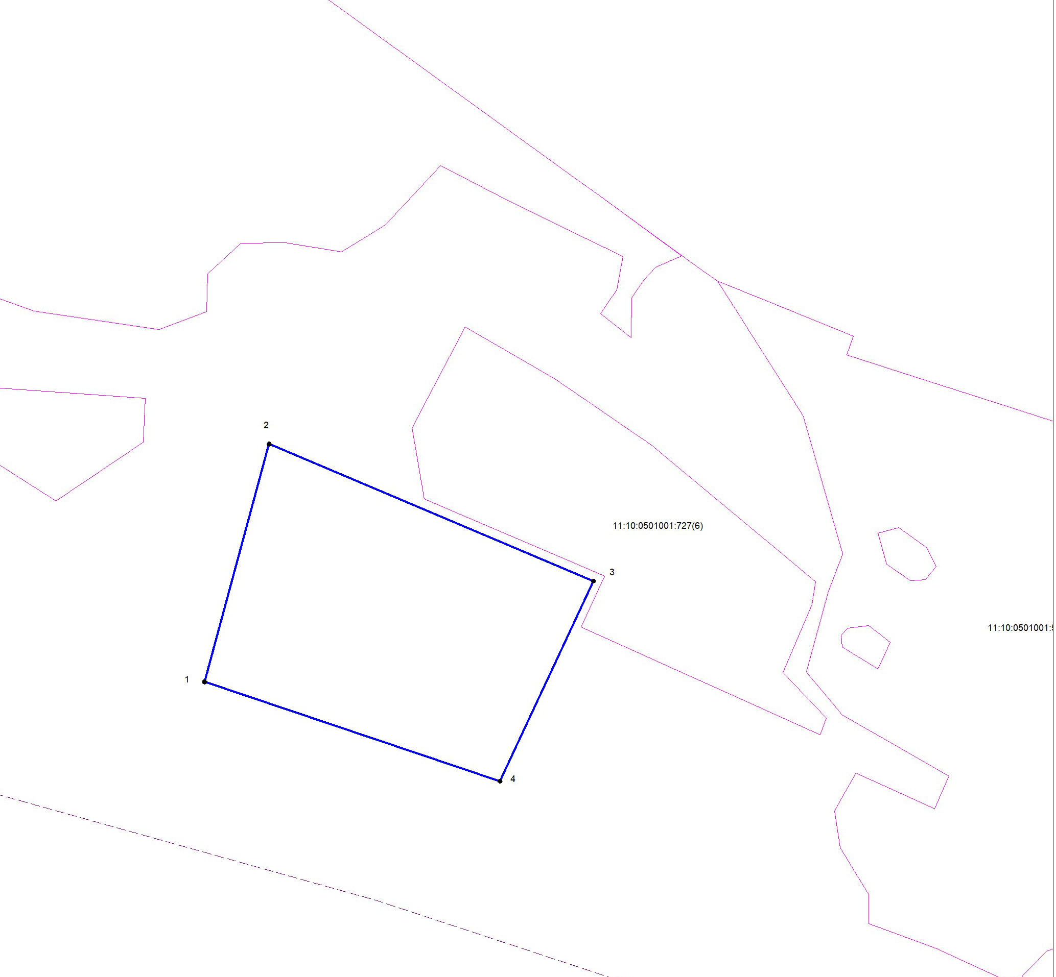
Масштаб 1: 7000
Используемые условные знаки и обозначения:
.1 | Характерная точка границы, сведения о которой  позволяют однозначно определить ее положение на местности
Вновь образованная часть границы, сведения о которой достаточны
для определения ее местоположения
 | Граница кадастрового квартала
Подпись ________________________ Дата "__" ___________ ____ г.
Место для оттиска печати (при наличии) лица, составившего описание местоположения границ объекта
Приложение № 5
к решению Совета муниципального
района «Княжпогостский»
от 18 декабря 2019г. № 58

«Приложение № 7. Сведения о границах населенного пункта д. Нижняя Отла.

 |  |  | Лист N1
ОПИСАНИЕ МЕСТОПОЛОЖЕНИЯ ГРАНИЦ
Республика Коми, муниципальный район «Княжпогостский»,
сельское поселение «Шошка», д. Нижняя Отла
(наименование объекта местоположение границ, которого описано
(далее - объект)
Сведения об объекте
Nп/п | Характеристики объекта | Описание характеристик
1 | 2 | 3
1 | Местоположение объекта | Республика Коми, муниципальный район «Княжпогостский» сельское поселение «Шошка», д. Нижняя Отла
2 | Площадь объекта +/- величина погрешности определения площади  (P +/- Дельта P) | 282524 кв.м.±0,35
3 | Иные характеристики объекта | -

 |  |  |  | Лист N2
ОПИСАНИЕ МЕСТОПОЛОЖЕНИЯ ГРАНИЦ
Республика Коми, муниципальный район «Княжпогостский»,
сельское поселение «Шошка», д. Нижняя Отла
(наименование объекта)
Сведения о местоположении границ объекта
1. Система координат: МСК 11 (4 зона)
2. Сведения о характерных точках границ объекта
Обозначение характерных точек границ | Координаты, м |  | Метод определения координат и средняя квадратическая погрешность положения характерной точки (Mt), м | Описание обозначения точки на местности (при наличии)
Обозначение характерных точек границ | X | Y |  | Описание обозначения точки на местности (при наличии)
1 | 2 | 3 | 4 | 5
- | - | - | - | -
3. Сведения о характерных точках части (частей) границы объекта
Обозначение характерных точек части границы | Координаты, м |  | Метод определения координат и средняя квадратическая погрешность положения характерной точки (Mt), м | Описание обозначения точки
Обозначение характерных точек части границы | X | Y |  | Описание обозначения точки
1 | 2 | 3 | 4 | 5
Часть N 1
1 | 747511,51 | 4431029,51 | аналитический метод, 0.10 | -
2 | 747548,39 | 4431115,48 | аналитический метод, 0.10 | -
3 | 747651,41 | 4431173,62 | аналитический метод, 0.10 | -
4 | 747673,92 | 4431263,44 | аналитический метод, 0.10 | -
5 | 747651,96 | 4431316,90 | аналитический метод, 0.10 | -
6 | 747649,25 | 4431348,31 | аналитический метод, 0.10 | -
7 | 747637,32 | 4431371,45 | аналитический метод, 0.10 | -
8 | 747617,52 | 4431389,36 | аналитический метод, 0.10 | -
9 | 747601,53 | 4431451,63 | аналитический метод, 0.10 | -
10 | 747589,06 | 4431467,34 | аналитический метод, 0.10 | -
11 | 747574,69 | 4431474,78 | аналитический метод, 0.10 | -
12 | 747547,57 | 4431527,96 | аналитический метод, 0.10 | -
13 | 747541,07 | 4431593,54 | аналитический метод, 0.10 | -
14 | 747496,37 | 4431654,71 | аналитический метод, 0.10 | -
15 | 747486,48 | 4431658,59 | аналитический метод, 0.10 | -
16 | 747490,20 | 4431665,02 | аналитический метод, 0.10 | -
17 | 747490,16 | 4431689,28 | аналитический метод, 0.10 | -
18 | 747496,67 | 4431713,77 | аналитический метод, 0.10 | -
19 | 747483,97 | 4431717,94 | аналитический метод, 0.10 | -
20 | 747471,24 | 4431720,50 | аналитический метод, 0.10 | -
21 | 747419,20 | 4431711,75 | аналитический метод, 0.10 | -
22 | 747400,05 | 4431709,27 | аналитический метод, 0.10 | -
23 | 747392,17 | 4431689,01 | аналитический метод, 0.10 | -
24 | 747309,26 | 4431498,61 | аналитический метод, 0.10 | -
25 | 747158,98 | 4431553,45 | аналитический метод, 0.10 | -
26 | 747112,76 | 4431477,40 | аналитический метод, 0.10 | -
27 | 747106,68 | 4431464,17 | аналитический метод, 0.10 | -
28 | 747038,02 | 4431359,19 | аналитический метод, 0.10 | -
29 | 746950,99 | 4431245,34 | аналитический метод, 0.10 | -
30 | 746959,35 | 4431192,62 | аналитический метод, 0.10 | -
31 | 747017,82 | 4431184,82 | аналитический метод, 0.10 | -
32 | 747049,82 | 4431161,15 | аналитический метод, 0.10 | -
33 | 747067,33 | 4431155,16 | аналитический метод, 0.10 | -
34 | 747136,28 | 4431141,93 | аналитический метод, 0.10 | -
35 | 747227,29 | 4431133,11 | аналитический метод, 0.10 | -
Часть N 2
36 | 747039,16 | 4431453,53 | аналитический метод, 0.10 | -
37 | 747046,52 | 4431488,40 | аналитический метод, 0.10 | -
38 | 747040,22 | 4431504,83 | аналитический метод, 0.10 | -
39 | 747019,79 | 4431544,50 | аналитический метод, 0.10 | -
40 | 747015,65 | 4431594,91 | аналитический метод, 0.10 | -
41 | 747004,17 | 4431598,22 | аналитический метод, 0.10 | -
42 | 746983,76 | 4431577,69 | аналитический метод, 0.10 | -
43 | 746980,92 | 4431565,43 | аналитический метод, 0.10 | -
44 | 746996,50 | 4431523,74 | аналитический метод, 0.10 | -
45 | 747003,30 | 4431475,43 | аналитический метод, 0.10 | -
46 | 747015,81 | 4431456,77 | аналитический метод, 0.10 | -
47 | 747032,15 | 4431450,31 | аналитический метод, 0.10 | -

 |  | Лист N3
ОПИСАНИЕ МЕСТОПОЛОЖЕНИЯ ГРАНИЦ
Республика Коми, муниципальный район «Княжпогостский»,
сельское поселение «Шошка», д. Нижняя Отла
(наименование объекта)
План границ объекта
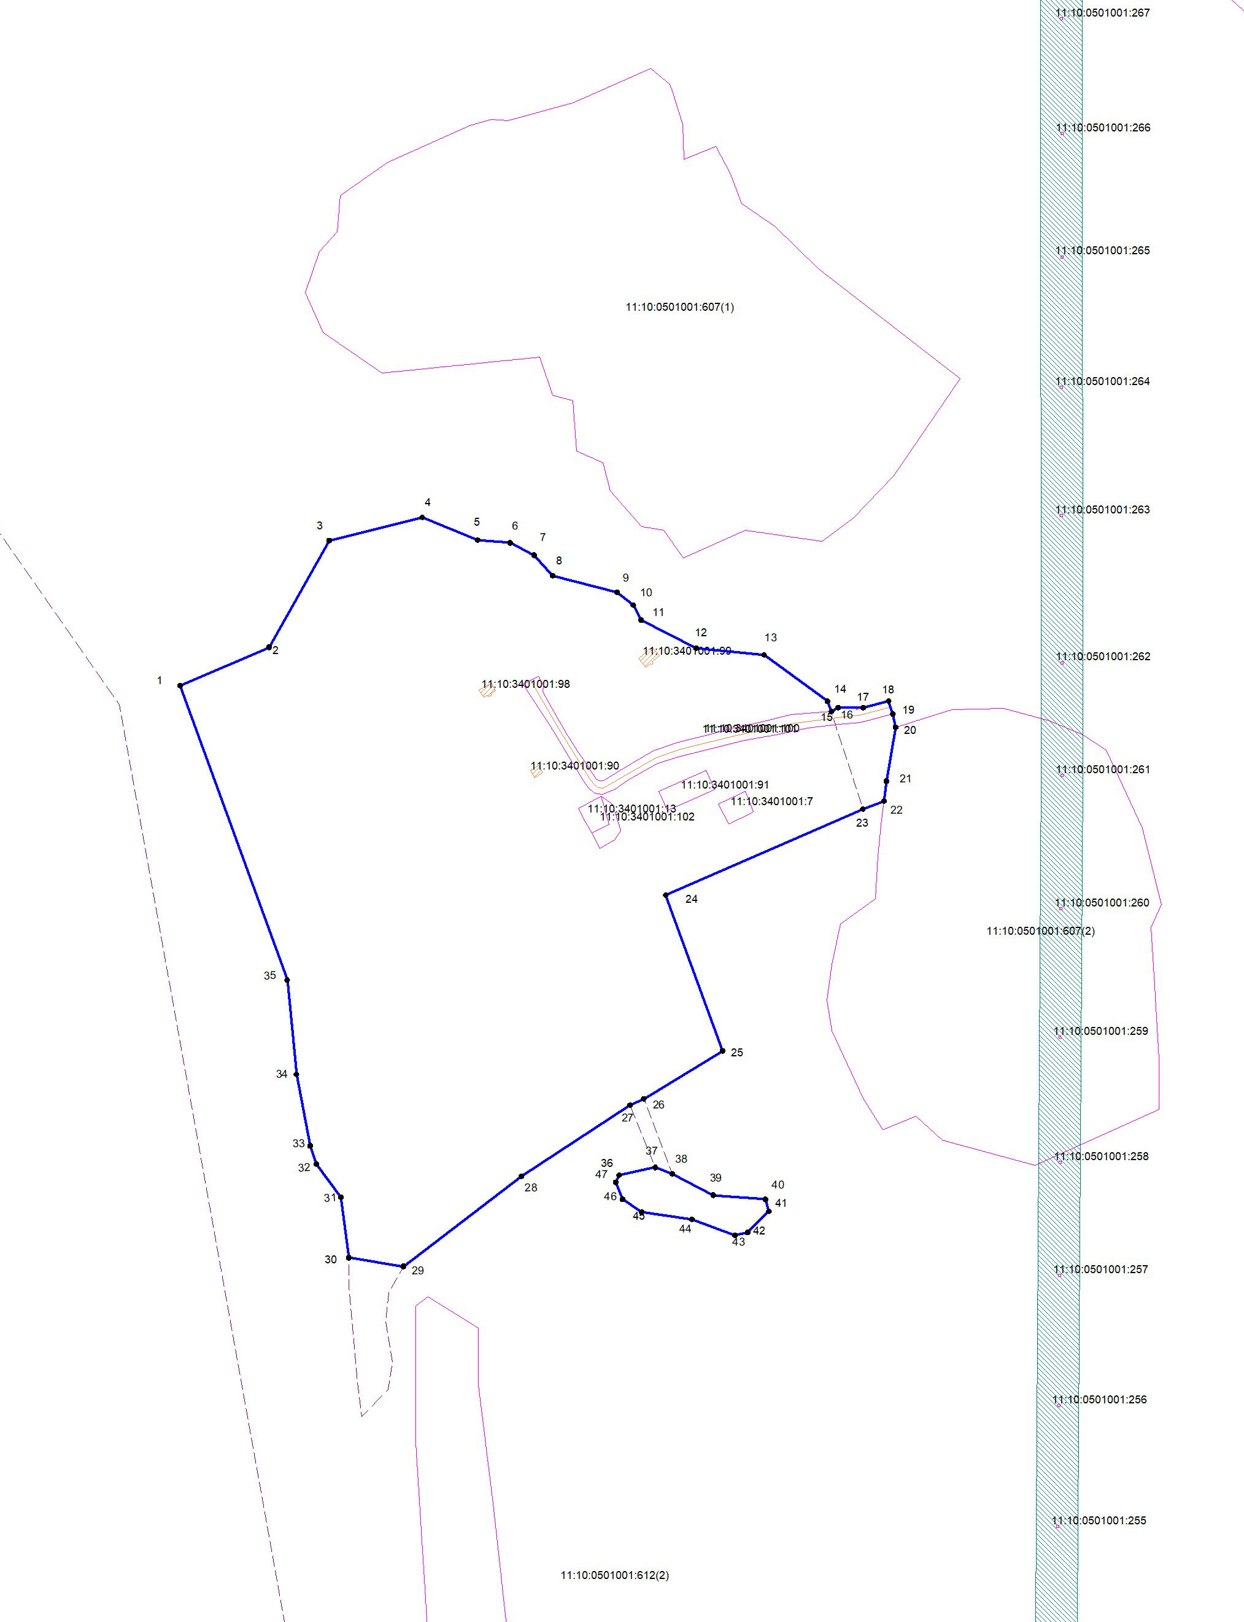
Масштаб 1: 7000
Используемые условные знаки и обозначения:
.1 | Характерная точка границы, сведения о которой  позволяют однозначно определить ее положение на местности
Вновь образованная часть границы, сведения о которой достаточны
для определения ее местоположения
 | Граница кадастрового квартала
Подпись ________________________ Дата "__" ___________ ____ г.
Место для оттиска печати (при наличии) лица, составившего описание местоположения границ объекта

Приложение № 6
к решению Совета муниципального
района «Княжпогостский»
от 18 декабря 2019г. № 58

«Приложение № 8. Сведения о границах населенного пункта д. Онежье.

 |  |  | Лист N1
ОПИСАНИЕ МЕСТОПОЛОЖЕНИЯ ГРАНИЦ
Республика Коми, муниципальный район «Княжпогостский»,
сельское поселение «Шошка», д. Онежье
(наименование объекта местоположение границ, которого описано
(далее - объект)
Сведения об объекте
Nп/п | Характеристики объекта | Описание характеристик
1 | 2 | 3
1 | Местоположение объекта | Республика Коми, муниципальный район «Княжпогостский» сельское поселение «Шошка», д. Онежье
2 | Площадь объекта +/- величина погрешности определения площади  (P +/- Дельта P) | 274475 кв.м.±0,6
3 | Иные характеристики объекта | -

 |  |  |  | Лист N2
ОПИСАНИЕ МЕСТОПОЛОЖЕНИЯ ГРАНИЦ
Республика Коми, муниципальный район «Княжпогостский»,
сельское поселение «Шошка», д. Онежье
(наименование объекта)
Сведения о местоположении границ объекта
1. Система координат: МСК 11 (4 зона)
2. Сведения о характерных точках границ объекта
Обозначение характерных точек границ | Координаты, м |  | Метод определения координат и средняя квадратическая погрешность положения характерной точки (Mt), м | Описание обозначения точки на местности (при наличии)
Обозначение характерных точек границ | X | Y |  | Описание обозначения точки на местности (при наличии)
1 | 2 | 3 | 4 | 5
1 | 751220,76 | 4433776,64 | аналитический метод, 0.10 | -
2 | 751235,09 | 4433713,24 | аналитический метод, 0.10 | -
3 | 751310,28 | 4433622,10 | аналитический метод, 0.10 | -
4 | 751306,02 | 4433568,68 | аналитический метод, 0.10 | -
5 | 751283,73 | 4433524,09 | аналитический метод, 0.10 | -
6 | 751264,14 | 4433482,21 | аналитический метод, 0.10 | -
7 | 751270,22 | 4433428,84 | аналитический метод, 0.10 | -
8 | 751267,51 | 4433391,69 | аналитический метод, 0.10 | -
9 | 751287,11 | 4433354,54 | аналитический метод, 0.10 | -
10 | 751324,93 | 4433327,51 | аналитический метод, 0.10 | -
11 | 751373,25 | 4433305,04 | аналитический метод, 0.10 | -
12 | 751428,69 | 4433411,72 | аналитический метод, 0.10 | -
13 | 751650,44 | 4433613,90 | аналитический метод, 0.10 | -
14 | 752005,89 | 4433880,60 | аналитический метод, 0.10 | -
15 | 752005,35 | 4433881,49 | аналитический метод, 0.10 | -
16 | 751978,99 | 4433924,84 | аналитический метод, 0.10 | -
17 | 751891,45 | 4434068,59 | аналитический метод, 0.10 | -
18 | 751889,67 | 4434071,51 | аналитический метод, 0.10 | -
19 | 751885,83 | 4434077,81 | аналитический метод, 0.10 | -
20 | 751880,88 | 4434085,94 | аналитический метод, 0.10 | -
21 | 751848,77 | 4434060,68 | аналитический метод, 0.10 | -
22 | 751819,94 | 4434031,80 | аналитический метод, 0.10 | -
23 | 751770,61 | 4433975,71 | аналитический метод, 0.10 | -
24 | 751762,30 | 4433968,37 | аналитический метод, 0.10 | -
25 | 751754,40 | 4433966,80 | аналитический метод, 0.10 | -
26 | 751743,27 | 4433967,90 | аналитический метод, 0.10 | -
27 | 751740,03 | 4433970,56 | аналитический метод, 0.10 | -
28 | 751738,14 | 4434000,89 | аналитический метод, 0.10 | -
29 | 751729,77 | 4433999,94 | аналитический метод, 0.10 | -
30 | 751722,74 | 4433996,97 | аналитический метод, 0.10 | -
31 | 751711,36 | 4434033,60 | аналитический метод, 0.10 | -
32 | 751694,21 | 4434048,61 | аналитический метод, 0.10 | -
33 | 751686,97 | 4434038,90 | аналитический метод, 0.10 | -
34 | 751628,00 | 4433963,90 | аналитический метод, 0.10 | -
35 | 751361,01 | 4433887,77 | аналитический метод, 0.10 | -
36 | 751330,44 | 4433872,68 | аналитический метод, 0.10 | -
37 | 751282,72 | 4433852,04 | аналитический метод, 0.10 | -
38 | 751266,07 | 4433844,04 | аналитический метод, 0.10 | -
39 | 751235,63 | 4433829,27 | аналитический метод, 0.10 | -
40 | 751210,88 | 4433793,10 | аналитический метод, 0.10 | -
3. Сведения о характерных точках части (частей) границы объекта
Обозначение характерных точек части границы | Координаты, м |  | Метод определения координат и средняя квадратическая погрешность положения характерной точки (Mt), м | Описание обозначения точки
Обозначение характерных точек части границы | X | Y |  | Описание обозначения точки
1 | 2 | 3 | 4 | 5
Часть N 1
- | - | - | - | -
Часть N 2
- | - | - | - | -

 |  | Лист N3
ОПИСАНИЕ МЕСТОПОЛОЖЕНИЯ ГРАНИЦ
Республика Коми, муниципальный район «Княжпогостский»,
сельское поселение «Шошка», д. Онежье
(наименование объекта)
План границ объекта
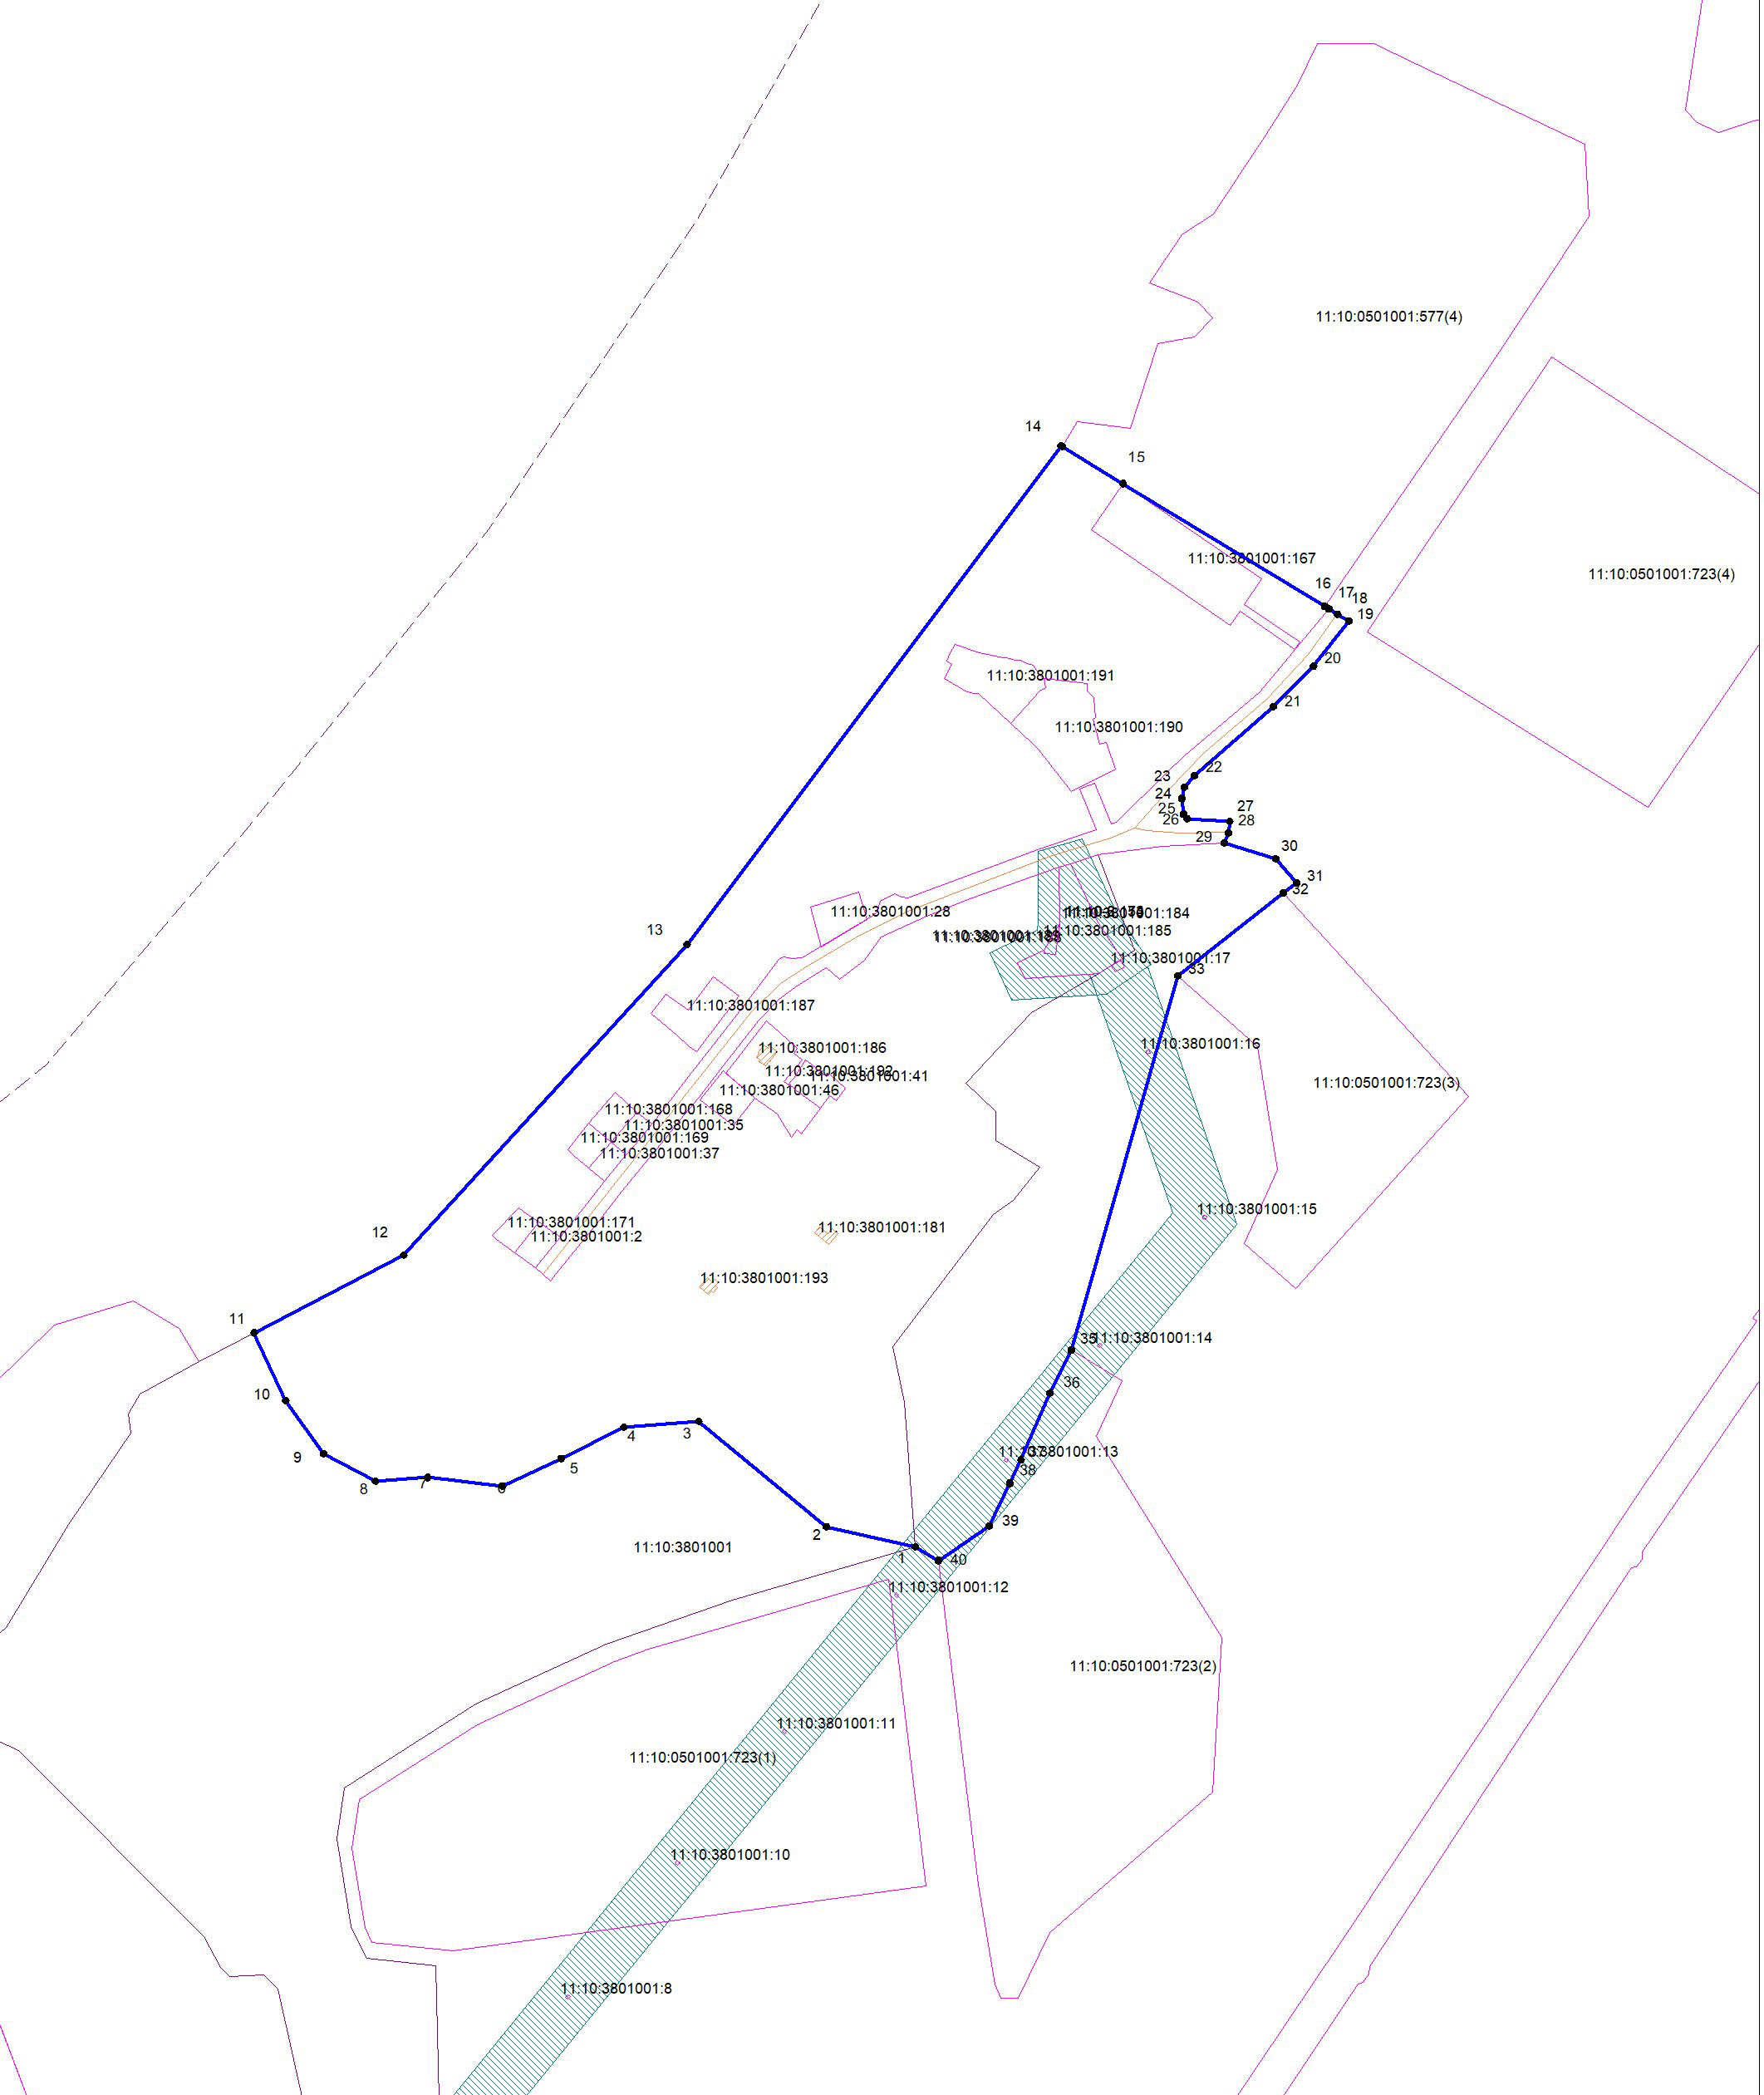
Масштаб 1: 7000
Используемые условные знаки и обозначения:
.1 | Характерная точка границы, сведения о которой  позволяют однозначно определить ее положение на местности
Вновь образованная часть границы, сведения о которой достаточны
для определения ее местоположения
 | Граница кадастрового квартала
Подпись ________________________ Дата "__" ___________ ____ г.
Место для оттиска печати (при наличии) лица, составившего описание местоположения границ объекта

Приложение № 7
к решению Совета муниципального
района «Княжпогостский»
от 18 декабря 2019г. № 58

«Приложение № 9. Сведения о границах населенного пункта с. Шошка.

 |  |  | Лист N1
ОПИСАНИЕ МЕСТОПОЛОЖЕНИЯ ГРАНИЦ
Республика Коми, муниципальный район «Княжпогостский»,
сельское поселение «Шошка», с. Шошка
(наименование объекта местоположение границ, которого описано
(далее - объект)
Сведения об объекте
Nп/п | Характеристики объекта | Описание характеристик
1 | 2 | 3
1 | Местоположение объекта | Республика Коми, муниципальный район «Княжпогостский» сельское поселение «Шошка», с. Шошка
2 | Площадь объекта +/- величина погрешности определения площади  (P +/- Дельта P) | 1243171 кв.м.±0,6
3 | Иные характеристики объекта | -

 |  |  |  | Лист N2
ОПИСАНИЕ МЕСТОПОЛОЖЕНИЯ ГРАНИЦ
Республика Коми, муниципальный район «Княжпогостский»,
сельское поселение «Шошка», с. Шошка
(наименование объекта)
Сведения о местоположении границ объекта
1. Система координат: МСК 11 (4 зона)
2. Сведения о характерных точках границ объекта
Обозначение характерных точек границ | Координаты, м |  | Метод определения координат и средняя квадратическая погрешность положения характерной точки (Mt), м | Описание обозначения точки на местности (при наличии)
Обозначение характерных точек границ | X | Y |  | Описание обозначения точки на местности (при наличии)
1 | 2 | 3 | 4 | 5
1 | 744551,67 | 4434103,98 | аналитический метод, 0.10 | -
2 | 744502,36 | 4434105,33 | аналитический метод, 0.10 | -
3 | 744463,07 | 4434178,59 | аналитический метод, 0.10 | -
4 | 744458,74 | 4434224,15 | аналитический метод, 0.10 | -
5 | 744450,11 | 4434233,50 | аналитический метод, 0.10 | -
6 | 744352,98 | 4434348,52 | аналитический метод, 0.10 | -
7 | 744336,98 | 4434403,78 | аналитический метод, 0.10 | -
8 | 744329,11 | 4434403,23 | аналитический метод, 0.10 | -
9 | 744305,68 | 4434489,32 | аналитический метод, 0.10 | -
10 | 744283,49 | 4434553,66 | аналитический метод, 0.10 | -
11 | 744273,26 | 4434602,48 | аналитический метод, 0.10 | -
12 | 744265,74 | 4434696,71 | аналитический метод, 0.10 | -
13 | 744324,52 | 4434878,13 | аналитический метод, 0.10 | -
14 | 744292,27 | 4434907,57 | аналитический метод, 0.10 | -
15 | 744251,70 | 4435025,43 | аналитический метод, 0.10 | -
16 | 744319,39 | 4435053,05 | аналитический метод, 0.10 | -
17 | 744330,42 | 4435069,14 | аналитический метод, 0.10 | -
18 | 744334,83 | 4435090,89 | аналитический метод, 0.10 | -
19 | 744342,32 | 4435182,23 | аналитический метод, 0.10 | -
20 | 744348,38 | 4435283,00 | аналитический метод, 0.10 | -
21 | 744352,24 | 4435368,38 | аналитический метод, 0.10 | -
22 | 744281,69 | 4435390,99 | аналитический метод, 0.10 | -
23 | 744219,95 | 4435361,42 | аналитический метод, 0.10 | -
24 | 744159,10 | 4435464,06 | аналитический метод, 0.10 | -
25 | 744029,02 | 4435476,74 | аналитический метод, 0.10 | -
26 | 744018,05 | 4435379,87 | аналитический метод, 0.10 | -
27 | 743994,86 | 4435311,29 | аналитический метод, 0.10 | -
28 | 743993,40 | 4435271,84 | аналитический метод, 0.10 | -
29 | 743975,09 | 4435246,07 | аналитический метод, 0.10 | -
30 | 743982,72 | 4435234,27 | аналитический метод, 0.10 | -
31 | 743983,20 | 4435209,00 | аналитический метод, 0.10 | -
32 | 743977,24 | 4435191,44 | аналитический метод, 0.10 | -
33 | 743947,50 | 4435117,63 | аналитический метод, 0.10 | -
34 | 743906,29 | 4434990,15 | аналитический метод, 0.10 | -
35 | 743844,74 | 4434892,04 | аналитический метод, 0.10 | -
36 | 743754,98 | 4434762,60 | аналитический метод, 0.10 | -
37 | 743718,48 | 4434707,19 | аналитический метод, 0.10 | -
38 | 743703,78 | 4434699,54 | аналитический метод, 0.10 | -
39 | 743670,62 | 4434655,22 | аналитический метод, 0.10 | -
40 | 743654,33 | 4434628,83 | аналитический метод, 0.10 | -
41 | 743632,69 | 4434610,63 | аналитический метод, 0.10 | -
42 | 743618,22 | 4434590,14 | аналитический метод, 0.10 | -
43 | 743585,72 | 4434580,16 | аналитический метод, 0.10 | -
44 | 743568,61 | 4434554,90 | аналитический метод, 0.10 | -
45 | 743569,33 | 4434549,07 | аналитический метод, 0.10 | -
46 | 743570,71 | 4434538,05 | аналитический метод, 0.10 | -
47 | 743550,38 | 4434509,90 | аналитический метод, 0.10 | -
48 | 743510,60 | 4434473,82 | аналитический метод, 0.10 | -
49 | 743482,89 | 4434440,63 | аналитический метод, 0.10 | -
50 | 743447,16 | 4434406,33 | аналитический метод, 0.10 | -
51 | 743423,34 | 4434393,50 | аналитический метод, 0.10 | -
52 | 743410,24 | 4434373,31 | аналитический метод, 0.10 | -
53 | 743405,55 | 4434374,27 | аналитический метод, 0.10 | -
54 | 743394,25 | 4434356,69 | аналитический метод, 0.10 | -
55 | 743382,38 | 4434347,57 | аналитический метод, 0.10 | -
56 | 743383,74 | 4434343,35 | аналитический метод, 0.10 | -
57 | 743367,29 | 4434331,03 | аналитический метод, 0.10 | -
58 | 743364,12 | 4434321,52 | аналитический метод, 0.10 | -
59 | 743330,20 | 4434285,30 | аналитический метод, 0.10 | -
60 | 743311,71 | 4434272,10 | аналитический метод, 0.10 | -
61 | 743282,26 | 4434251,07 | аналитический метод, 0.10 | -
62 | 743168,43 | 4434158,69 | аналитический метод, 0.10 | -
63 | 743125,65 | 4434125,83 | аналитический метод, 0.10 | -
64 | 743166,56 | 4434083,80 | аналитический метод, 0.10 | -
65 | 743180,19 | 4434075,27 | аналитический метод, 0.10 | -
66 | 743167,69 | 4434046,86 | аналитический метод, 0.10 | -
67 | 743175,08 | 4434032,65 | аналитический метод, 0.10 | -
68 | 743173,94 | 4434004,25 | аналитический метод, 0.10 | -
69 | 743186,45 | 4433973,57 | аналитический метод, 0.10 | -
70 | 743208,61 | 4433943,45 | аналитический метод, 0.10 | -
71 | 743228,49 | 4433921,29 | аналитический метод, 0.10 | -
72 | 743255,76 | 4433892,87 | аналитический метод, 0.10 | -
73 | 743277,35 | 4433872,42 | аналитический метод, 0.10 | -
74 | 743305,76 | 4433861,63 | аналитический метод, 0.10 | -
75 | 743343,75 | 4433839,92 | аналитический метод, 0.10 | -
76 | 743380,83 | 4433789,30 | аналитический метод, 0.10 | -
77 | 743391,18 | 4433758,52 | аналитический метод, 0.10 | -
78 | 743436,77 | 4433780,55 | аналитический метод, 0.10 | -
79 | 743441,28 | 4433783,22 | аналитический метод, 0.10 | -
80 | 743490,83 | 4433811,18 | аналитический метод, 0.10 | -
81 | 743490,10 | 4433776,79 | аналитический метод, 0.10 | -
82 | 743461,53 | 4433775,02 | аналитический метод, 0.10 | -
83 | 743451,84 | 4433698,48 | аналитический метод, 0.10 | -
84 | 743531,60 | 4433702,60 | аналитический метод, 0.10 | -
85 | 743537,76 | 4433781,90 | аналитический метод, 0.10 | -
86 | 743502,65 | 4433779,17 | аналитический метод, 0.10 | -
87 | 743500,77 | 4433816,91 | аналитический метод, 0.10 | -
88 | 743553,26 | 4433842,03 | аналитический метод, 0.10 | -
89 | 743622,80 | 4433869,97 | аналитический метод, 0.10 | -
90 | 743727,97 | 4433916,83 | аналитический метод, 0.10 | -
91 | 743783,37 | 4433942,58 | аналитический метод, 0.10 | -
92 | 743783,96 | 4433941,17 | аналитический метод, 0.10 | -
93 | 743835,92 | 4433960,26 | аналитический метод, 0.10 | -
94 | 743851,60 | 4433944,19 | аналитический метод, 0.10 | -
95 | 743864,33 | 4433899,61 | аналитический метод, 0.10 | -
96 | 743968,35 | 4433880,71 | аналитический метод, 0.10 | -
97 | 744059,89 | 4433819,24 | аналитический метод, 0.10 | -
98 | 744101,09 | 4433770,60 | аналитический метод, 0.10 | -
99 | 744066,99 | 4433687,91 | аналитический метод, 0.10 | -
100 | 744076,11 | 4433633,32 | аналитический метод, 0.10 | -
101 | 744108,59 | 4433631,97 | аналитический метод, 0.10 | -
102 | 744157,40 | 4433643,89 | аналитический метод, 0.10 | -
103 | 744190,45 | 4433650,11 | аналитический метод, 0.10 | -
104 | 744203,23 | 4433647,16 | аналитический метод, 0.10 | -
105 | 744216,60 | 4433644,09 | аналитический метод, 0.10 | -
106 | 744252,65 | 4433650,11 | аналитический метод, 0.10 | -
107 | 744265,29 | 4433654,91 | аналитический метод, 0.10 | -
108 | 744276,85 | 4433660,81 | аналитический метод, 0.10 | -
109 | 744288,52 | 4433671,03 | аналитический метод, 0.10 | -
110 | 744314,26 | 4433700,02 | аналитический метод, 0.10 | -
111 | 744365,15 | 4433761,61 | аналитический метод, 0.10 | -
112 | 744418,77 | 4433830,66 | аналитический метод, 0.10 | -
113 | 744450,03 | 4433871,24 | аналитический метод, 0.10 | -
114 | 744478,99 | 4433903,41 | аналитический метод, 0.10 | -
115 | 744488,57 | 4433912,73 | аналитический метод, 0.10 | -
116 | 744490,65 | 4433910,12 | аналитический метод, 0.10 | -
117 | 744506,28 | 4433926,29 | аналитический метод, 0.10 | -
118 | 744558,75 | 4433970,97 | аналитический метод, 0.10 | -
119 | 744562,60 | 4433965,84 | аналитический метод, 0.10 | -
120 | 744593,19 | 4433989,30 | аналитический метод, 0.10 | -
121 | 744645,11 | 4434029,18 | аналитический метод, 0.10 | -
122 | 744641,75 | 4434034,51 | аналитический метод, 0.10 | -
123 | 744667,47 | 4434052,30 | аналитический метод, 0.10 | -
124 | 744647,41 | 4434068,76 | аналитический метод, 0.10 | -
125 | 744626,72 | 4434056,03 | аналитический метод, 0.10 | -
126 | 744622,86 | 4434060,96 | аналитический метод, 0.10 | -
3. Сведения о характерных точках части (частей) границы объекта
Обозначение характерных точек части границы | Координаты, м |  | Метод определения координат и средняя квадратическая погрешность положения характерной точки (Mt), м | Описание обозначения точки
Обозначение характерных точек части границы | X | Y |  | Описание обозначения точки
1 | 2 | 3 | 4 | 5
Часть N 1
- | - | - | - | -
Часть N 2
- | - | - | - | -

 |  | Лист N3
ОПИСАНИЕ МЕСТОПОЛОЖЕНИЯ ГРАНИЦ
Республика Коми, муниципальный район «Княжпогостский»,
сельское поселение «Шошка», с. Шошка
(наименование объекта)
План границ объекта
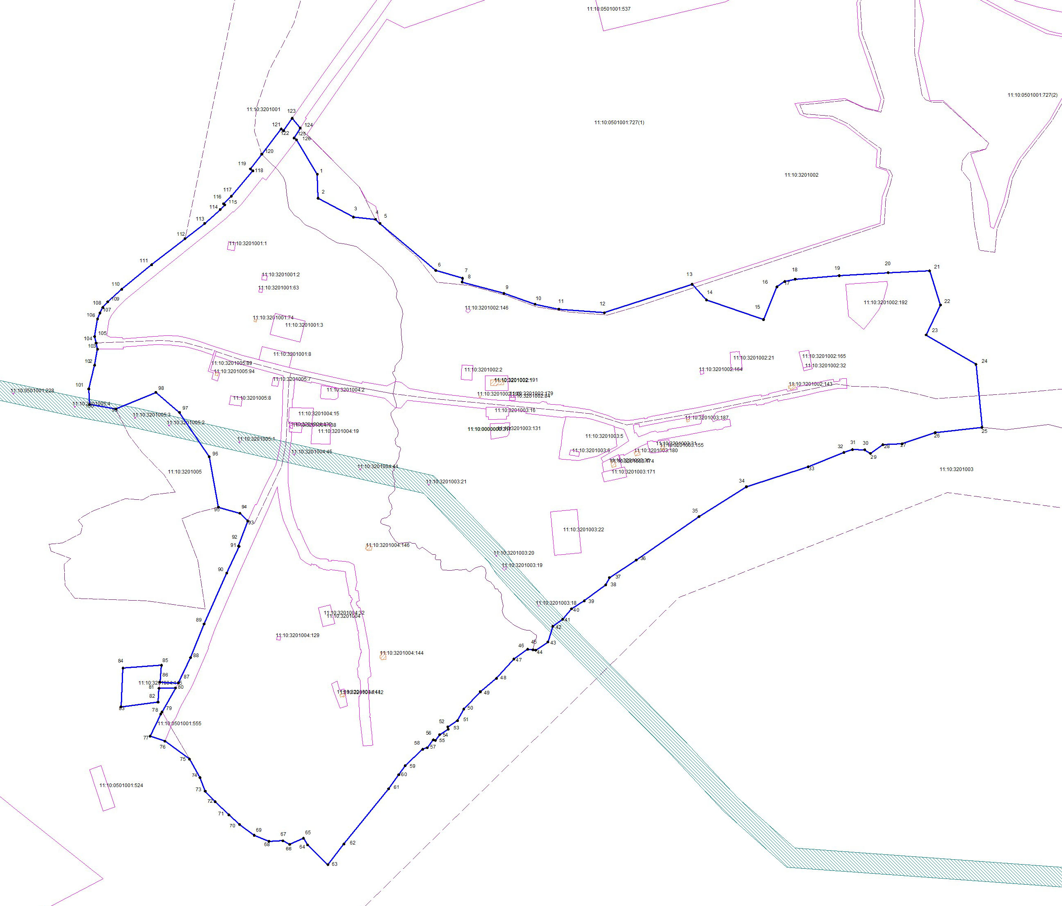
Масштаб 1: 12000
Используемые условные знаки и обозначения:
.1 | Характерная точка границы, сведения о которой  позволяют однозначно определить ее положение на местности
Вновь образованная часть границы, сведения о которой достаточны
для определения ее местоположения
 | Граница кадастрового квартала
Подпись ________________________ Дата "__" ___________ ____ г.
Место для оттиска печати (при наличии) лица, составившего описание местоположения границ объекта

